Есть схема БД

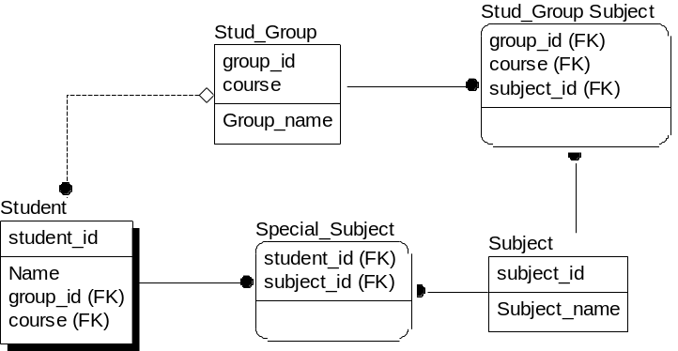
Написать процедуру PL/SQL с корректной обработкой ошибок и исключений, переводящую студента из группы X в группу Y в том случае, если в группе Y не более 30 студентов.

Напишите процедуру PL/SQL, которая принимает на вход букву английского алфавита и число - количество итераций. Процедура выводит последовательно буквы по правилу ASC, начиная с переданной, количество выводимых букв должно соответствовать количеству итераций. Если количество итераций отрицательно, то выводить буквы следует по правилу DESC.

Дана таблица:
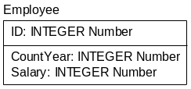
Напишите процедуру PL/SQL с корректной обработкой ошибок и исключений, которая принимает на вход номер сотрудника и повышает зарплату на:
- 10% если сотрудник отработал менее 3 лет
- 15% если сотрудник отработал не более 5 лет
- 25% если сотрудник отработал менее 10 лет

Есть схема БД
Написать процедуру PL/SQL с корректной обработкой ошибок и исключений, печатающую всех студентов курса X, имеющих спецкурс “Oracle show the way”

Дана таблица с большим количеством записей содержащих номер, имя, зарплату сотрудника. Написать фрагмент кода PL\SQL, который выбирает из этой таблицы в соответствующую коллекцию сотрудников, у которых зарплата больше 1000 уе.

Дана таблица:
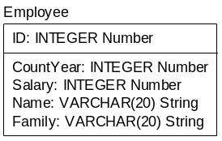
Написать процедуру PL/SQL, которая с помощью явных курсоров выводит на экран информацию из этой таблицы

Дан код PL\SQL
DECLARE
nNum1 number(10,0);
nNum2 number(10,0);
Begin
nNum1 := 4;
nNum2 := 0;
nRezult := nNum1/nNum2;
END;
Программист торопился и допустил ряд ошибок. Измените код таким образом, чтобы при nNum2 = 0 не возникало прерывания, а выводилась на экран ошибка.

Дана таблица:
Создать на таблице триггер, который в случае обновления зарплаты сотруднику на 0, оставлял бы старое значение.

Дана таблица:
Написать процедуру PL/SQL, которая создает данную таблицу.

Есть схема БД
Написать курсор PL/SQL, формирующий список студентов с произвольным условием поиска, передающимся в курсор как параметр

Есть схема БД
Написать процедуру PL/SQL с корректной обработкой ошибок и исключений, добавляющую новый предмет Х.

Есть схема БД
Написать триггер PL/SQL, срабатывающий при удалении записи о студенте и блокирующий удаление, если студент не учится на 6 курсе

Есть схема БД
Написать триггер PL/SQL, срабатывающий при добавлении и изменении записи о студенте и проверяющий, что поле namе состоит только из русских букв и знаков "-"

Есть схема БД
Написать триггер PL/SQL, срабатывающий при добавлении или изменении записи в группе и проверяющий, что номер курса лежит в диапазоне от 1 до 6

Есть схема БД
Написать триггер PL/SQL, срабатывающий при добавлении или изменении записи в группе и проверяющий, что не может быть больше 7 групп на курс

Есть схема БД
Написать триггер PL/SQL, срабатывающий при изменении поля курс в таблице студент и разрешающий менять курс только на больший.

Дана таблица:
Напишите процедуру PL/SQL с корректной обработкой ошибок и исключений, которая принимает на вход номер сотрудника и выводит на экран его имя, фамилию и зарплату. При этом использовать тип RECORD.

Написать процедуру PL/SQL по обновлению количества страниц книг. Входные данные содержатся в виде двух коллекций: в первой номер книги, во второй новое количество страниц. Использовать оператор FORALL

